AR ŽEMĖ TOLSTA NUO SAULĖS?
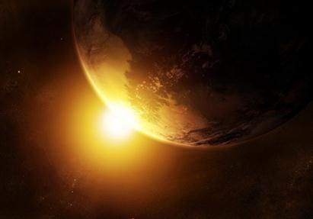
Keli veiksniai turi įtakos atstumui tarp Žemės ir Saulės. Vienas jų – potvynių energija, dėl kurios Žemės orbita aplink Saulę nuolat kinta. Šis poveikis yra labai nežymus, nes per vienus metus Žemė nuo Saulės nutolsta tik vienu mikrometru. Vadinasi, vienu metru Žemė nutols nuo Saulės per milijoną metų. Atstumas iki Saulės yra 150 mln. kilometrų, todėl toks mažas poslinkis neturės jokios įtakos.
Dėl potvynių energijos ir sintezės procesų Žemė tolsta nuo Saulės.
Tačiau atstumą tarp Žemės ir Saulės didina dar vienas veiksnys. Saulės masė nuolat mažėja, nes vykstant branduolių sintezės procesui masė virsta energija. Taigi per sekundę Saulės masė sumažėja maždaug 4,6 mln. tonų. Nors atrodo, kad tai labai daug, tačiau, palyginti su Saulės mase 1,989 x 1 030 kg, tai labai nedidelė dalis. Per savo egzistavimo laikotarpį Saulė prarado tik 0,1 proc. savo masės.
Šis masės mažėjimas daro poveikį Žemės orbitai, nes dėl jo ilgainiui silpnėja Saulės trauka. Todėl atstumas tarp Žemės ir Saulės kasmet padidėja keliais centimetrais, t. y. tūkstančius kartų daugiau nei dėl potvynių energijos. Iš tikrųjų šis poveikis reikšmingas tiek, kad po penkių milijardų metų, kai Saulė virs raudona milžine, ji nepraris Žemės, nors pasiglemš Merkurijų ir Venerą.

Išsamius ir gausiai iliustruotus straipsnius rasite žurnale „Iliustruotasis mokslas“.

Sąvokos

potvynių energija, 1
Saulės, 1
Saulės masė, 1
Saulės trauka, 1
Žemės, 1
Žemės orbita, 1
Žemės poslinkis, 1

